**2024-2025 учебный год**

**Цикловая методическая комиссия**

**преподавателей механических дисциплин**

Качественный состав преподавателей ЦМК

Всего 9 человек.

«Педагог-исследователь» – 2 преподавателя (22%) – Науменко И.Е., Олешко Н.В.

«Педагог-модератор» – 5 чел. (56%) – Каримова З.У., Абжамалова Ж.А., Онбаев М.Н., Аманжолов Д.Ж., Хурманхан М.Х.

«Педагог» – 1 чел. (11%) – Багиенова Л.К.

«Педагог-стажер» – 1 чел. (11%) – Казезова Д.Б.

**Методическая тема ЦМК:**

**«Совершенствование профессиональных компетенций преподавателей в условиях обновления содержания образования на основе модульно-кредитной технологии с учетом академической самостоятельности»**

**Науменко Ирина Евгеньевна –**

**председатель ЦМК механических дисциплин, преподаватель специальных дисциплин**

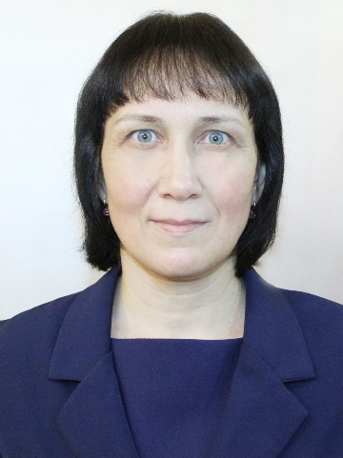

**Образование:** высшее, Казахский государственный технический университет (1997г.)

**Педагогический стаж:** 27 лет.

**Категория:** педагог-исследователь (2020г.)

**Преподаваемые предметы:** «Промышленная экономика, планирование и организация производства», «Основы предпринимательской деятельности», «Основы экономики», «Основы менеджмента».

**Награды:** Диплом победителя областного конкурса и обладатель звания «Лучший педагог 2020»; Почетная грамота МОН РК (2020г.); Диплом областного конкурса «Педагогическое мастерство» 3 место (2023г., 2024г.); Диплом областного конкурса «Лучший интерактивный урок» 3 место (2024г.).

**Повышение квалификации:** онлайн-курсы «Ключевые компоненты оценивания результатов обучения в системе ТиПО» (НАО «TALAP», 2020г.);

«Развитие и совершенствование IT – компетенций педагогов» (НАО «TALAP», 2020г.);

«Профессиональное развитие педагогов в использовании международного опыта подготовки квалифицированных кадров» (учебно-тренинговый центр НАО «TALAP», 2021г.);

«Педагог системы технического и профессионального, послесреднего образования: совершенствование трудовых функций» (учебно-тренинговый центр НАО «TALAP», 2022г.)

«Развитие профессиональной компетентности педагогов технического и профессионального, послесреднего образования» (НАО «TALAP», 2023г.)

**Олешко Наталия Владимировна –**

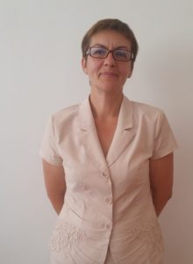 **преподаватель специальных дисциплин**

**Образование:** высшее, Московский институт химического машиностроения (1989г.)

**Педагогический стаж:** 21 год.

**Категория:** «педагог-исследователь», 2023г.

**Преподаваемые предметы:** специальные дисциплины.

**Награды:** Почетнаяграмота Управления образования Павлодарской области (2020г.), Почетная грамота за добросовестный и плодотворный труд, высокий профессионализм (ТОО «Павлодарский нефтехимический завод», 2020г.)

**Повышение квалификации:** «Развитие и совершенствование IT – компетенций педагогов» (НАО «TALAP», 2020г.);

«Профессиональное развитие педагогов в использовании международного опыта подготовки квалифицированных кадров» (учебно-тренинговый центр НАО «TALAP», 2021г.);

Стажировка по программе «Менеджер по надежности» (ТОО «ПНХЗ», 2022г.);

Стажировка ТОО «ТоталСервис», 2023г.

«Развитие профессиональной компетентности педагогов технического и профессионального, послесреднего образования» (НАО «TALAP», 2023г.).

**Аманжолов Дияз Жанатович –**

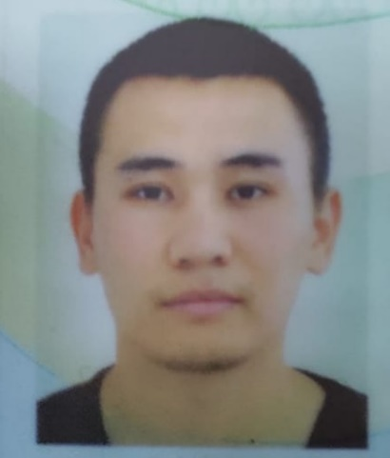преподаватель специальных дисциплин, магистр психологии и педагогики

**Образование:** высшее, ПГПУ (2015г.)

**Педагогический стаж:** 7 лет.

**Категория:** «педагог-модератор», 2023г.

**Преподаваемые предметы:** специальные дисциплины.

**Повышение квалификации:**

«Развитие и совершенствование IT – компетенций педагогов» (НАО «TALAP», 2020г.);

профессиональная стажировка в ТОО «Тотал Сервис» (2020г.);

«Роль руководителя в процессе трансформации организаций технического и профессионального, послесреднего образования: международный опыт» (учебно-тренинговый центр НАО «TALAP», 2021г.);

Курс обучения специалистов по установке, настройке и эксплуатации Интерактивного программно-аппаратного комплекса по специальности «Токарное дело» (ТОО Interactive TKR);

Стажировка по программе «Менеджер по надежности» (АО «Алюминий Казахстана», 2022г.);

«Педагог системы технического и профессионального, послесреднего образования: совершенствование трудовых функций» (учебно-тренинговый центр НАО «TALAP», 2022г.);

Стажировка ОАО «Каустик», 2023 г.

«Развитие профессиональной компетентности педагогов технического и профессионального, послесреднего образования» (НАО «TALAP», 2023г.).

**Каримова Закия Ульфатовна –**

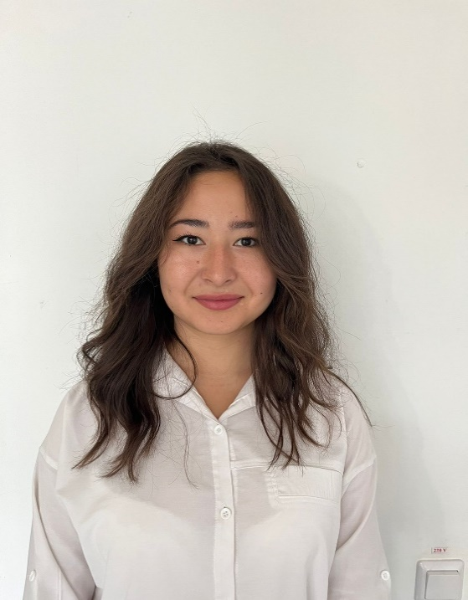преподаватель специальных дисциплин, магистр технических наук

**Образование:** высшее, ПГУ им. С.Торайгырова (2021г.)

**Педагогический стаж:** 3 года.

**Категория:** «педагог-модератор», 2022г.

**Преподаваемые предметы:** специальные дисциплины.

**Повышение квалификации:**

«Развитие цифровых компетенций педагогов» (АО «НЦПК «Өрлеу», 2021г.);

«Педагог системы технического и профессионального, послесреднего образования: совершенствование трудовых функций» (учебно-тренинговый центр НАО «TALAP», 2022г.);

Стажировка по программе «Менеджер по надежности» (АО «Алюминий Казахстана», 2022г.);

Стажировка ТОО «ТоталСервис», 2023г.

«Развитие профессиональной компетентности педагогов технического и профессионального, послесреднего образования» (НАО «TALAP», 2023г.).

**Абжамалова Жанар Аслановна –**

преподаватель специальных дисциплин

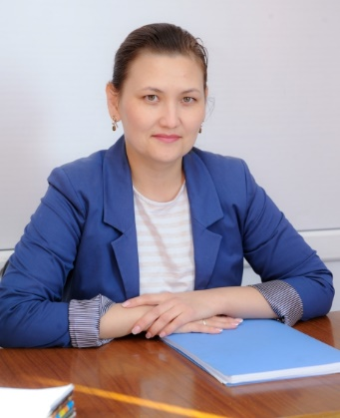

**Образование:** высшее, КазНТУ им. К.И. Сатпаева (2008 г.)

**Педагогический стаж:** 8 лет.

**Категория:** «педагог-модератор», 2024г.

**Преподаваемые дисциплины:** специальные дисциплины.

**Повышение квалификации:**

«Развитие цифровых компетенций педагогов» (АО НЦПК «Өрлеу», 2021г.);

Стажировка с 05.03.2022 - 18.03.2022 (ТОО Сервисная компания «ИНТРА»);

«Актуальные вопросы теории и методики преподавания специальных дисциплин в организациях ТиПО» (ИнеУ, 2023г.).

«Развитие профессиональной компетентности педагогов технического и профессионального, послесреднего образования» (НАО «TALAP», 2023г.).

**Онбаев Нуржан Маратович** –

преподаватель специальных дисциплин, магистр технических наук

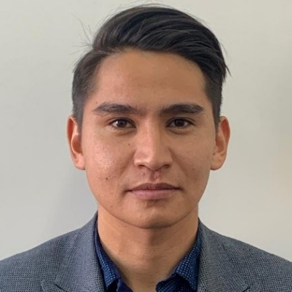

**Образование:** высшее, ПГУ им. С.Торайгырова (2021г.)

**Педагогический стаж:** 3 года.

**Категория:** «педагог-модератор», 2021г.

**Преподаваемые предметы:** специальные дисциплины.

**Повышение квалификации:**

«Развитие цифровых компетенций педагогов» (АО «НЦПК «Өрлеу», 2021г.);

«Развитие профессиональной компетентности педагогов технического и профессионального, послесреднего образования» (НАО «TALAP», 2023г.).

**Хурманхан Марал Хурманханқызы –**

преподаватель специальных дисциплин

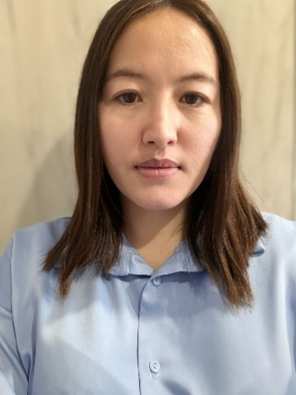

**Образование:** высшее, ПГУ им. С.Торайгырова (2020г.)

**Педагогический стаж:** 4 года.

**Категория:** «педагог-модератор», 2021г.

**Преподаваемые предметы:** специальные дисциплины.

**Повышение квалификации:**

«Развитие и совершенствование IT – компетенций педагогов» (НАО «TALAP», 2020г.);

«Білікті кадрларды даярлауда халықаралық тәжірибені ескере отырып, педагогтердің кәсіби дамуы» (НАО «TALAP», 2021г.);

«Развитие цифровых компетенций педагогов» (НАО «TALAP», 2021г.);

«Цифровые технологии в обучении: инструментарий современного педагога» (2021 г.);

«Организация самостоятельной работы студентов в условиях дистанционного обучения» (2021г.);

Стажировка на базе АО «Алюминий Казахстана» по специальности «Менеджер по надежности» (2022г.);

«Техникалық және кәсіптік, орта білімнен кейінгі білім беру педагогтерінің кәсіби құзыреттілігін дамыту» (НАО «TALAP», 2024г.).

**Багиенова Лаура Кайратовна**

преподаватель специальных дисциплин

**Образование:** высшее, ПГУ им. С.Торайгырова (2022г.)

**Категория:** «педагог», 2024 г.

**Преподаваемые предметы:** специальные дисциплины.

**Повышение квалификации:**

«Развитие профессиональной компетентности педагогов технического и профессионального, послесреднего образования» (НАО «TALAP», 2024г.).

**Казезова Данара Бериковна**

преподаватель специальных дисциплин



**Образование:** высшее, ПГУ им. С.Торайгырова (2024г.)

**Категория:** «педагог-стажер», 2024г.

**Преподаваемые предметы:** специальные дисциплины.

**Повышение квалификации:**

«Развитие профессиональной компетентности педагогов технического и профессионального, послесреднего образования» (НАО «TALAP», 2024г.).